春风抚心灵 适切伴成长
——青岛朝城路小学3月份心理健康教育工作
渐暖的空气，破冰的流水，渐绿的柳枝，鼓胀的花苞，这些春的使者，驱散了料峭的寒风，送来了温暖的气息！被风簇拥着的春天，阳光和煦，万物生机勃勃，春雨滋润，兰馨蕙香。就在这样一个暖暖的春日，我们也开始了美好的春日心语。
❤聚焦心灵成长
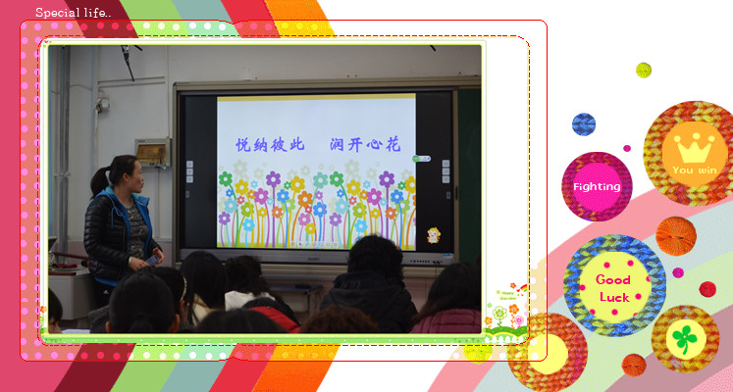
借周一下午校本培训的平台，我们共同尝试走入学生心灵，开启了一次《悦纳彼此 润开心花》的交流。春天是生长的季节，也是学生最容易萌动的季节。我们教师静下心来，走入学生的心灵之中，重新审视和学习马斯洛的需要层次理论，关注不同状况的学生，聚焦孩子内心的需要层次，让我们的教育教学行为更加贴近于学生的心灵需求。从而让教师和学生都能够站在自己的位置上悦纳彼此，改善师生关系，激发学生内心的正向力量，促使学生们主动前行。
❤寻找学习力量
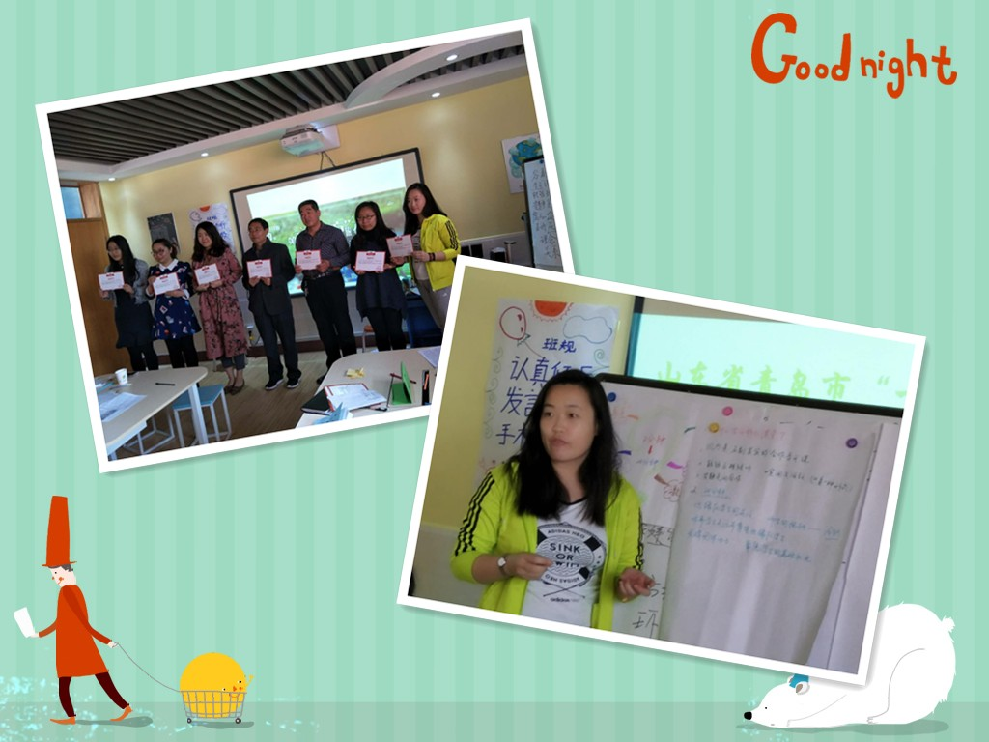
放下繁重的教育教学工作，让老师在培训和学习中感受到一股扑面而来的春风。我校组织教师走出校门，参加了山东区域梦想课程的培训活动。在活动中，教师真正放下自己的认知和视角，通过转换学习方式，体验“全新的合作学习的”力量。教师的学习浸润在真正的小组合作学习的过程中。我们也尝试着站在学生的角度看待和反思我们现有的教学模式下存在的各种问题。
从“心”出发，感悟学生的学；
从“心”出发，反思教师的教；
从“心”出发，为我们的教育教学工作打开了另一扇窗户。
❤春风抚心灵
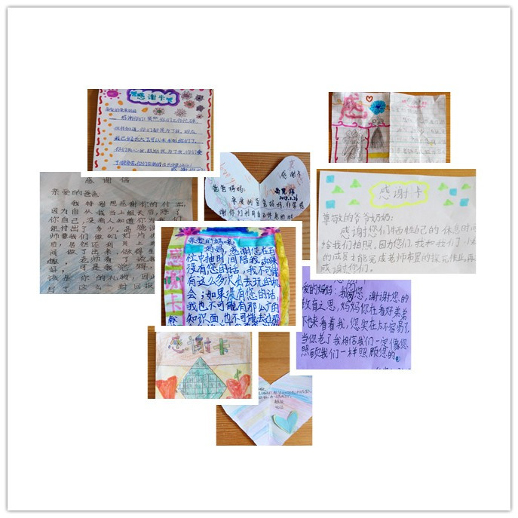
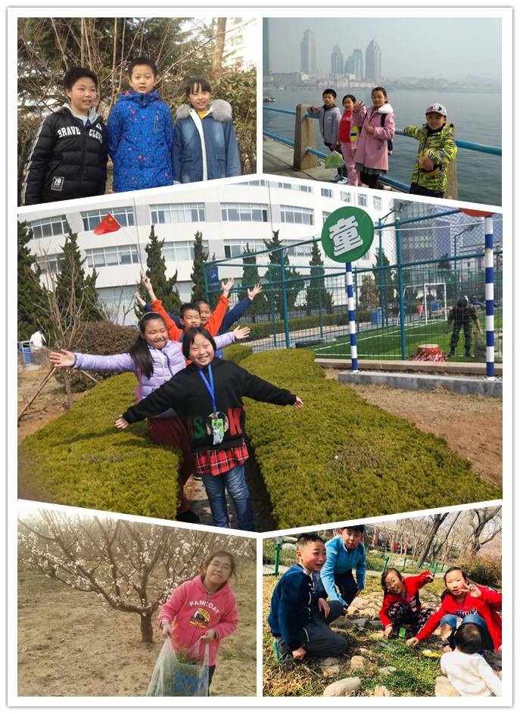
温暖的春风能够带来万物复苏的力量，温暖的话语也能够给心灵注入全新的力量。在“全员育人导师制”的理念下，我们发动家长导师，带领学生走入春天，感受明媚的春光，享受春天的美好。继而在我们的团体辅导活动中，从“美丽的春光”走入到“温暖的感谢”中，为我们的家长导师们点赞，借由春色，感恩我们的家长为我们的成长所作出的点点滴滴的努力。从而改善亲子沟通模式。
❤适切伴成长
“德润朝城 阳光心语”家长版心理报继续通过微信平台向家长推送着心理健康教育的相关材料，让“心育”的力量通过文字流淌到每一个家长的内心深处，助力家长的家庭教育。“德润朝城 阳光心语”学生版心理报也在班级的心灵花园出版，构建班级心育氛围，润心无声。
沙盘游戏室继续向同学们开放，引导学生在体验沙盘游戏魅力的同时，感受自己内心的力量，梳理自我内在秩序。
徜徉在三月的暖风中，小园徐步，怡然自得，春自已经到来。

（青岛朝城路小学 崔倩供稿）

